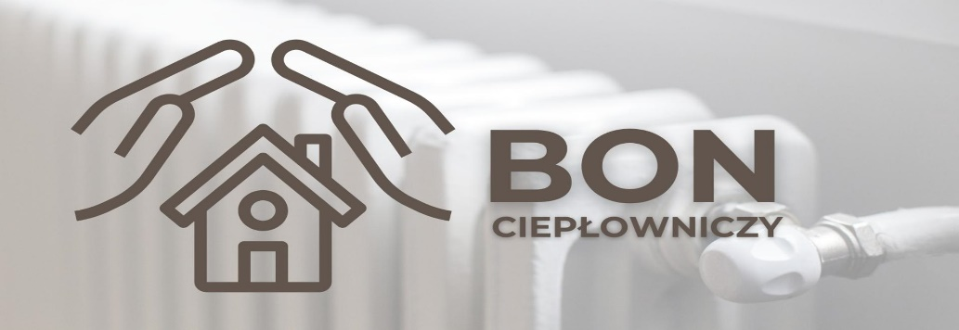

W Gminie Sulęcin realizacją bonu ciepłowniczego zajmuje się Ośrodek Pomocy Społecznej w Sulęcinie.
NAJWAŻNIEJSZE INFORMACJE
Bon przysługuje, po spełnieniu podanych poniżej warunków, wyłącznie Mieszkańcom korzystającym z ciepła systemowego do ogrzewania.
Pierwszą czynnością Mieszkańca powinno być wystąpienie o zaświadczenie do spółdzielni mieszkaniowej, właściciela lub zarządcy budynku (albo innego podmiotu zobowiązanego do dostarczania ciepła systemowego z systemu ciepłowniczego).

W ciągu 7 dni zaświadczenie to powinno być wydane Mieszkańcowi.

Jeżeli cena ciepła wykazana w tym zaświadczeniu przekracza 170 zł netto /za GJ "gigadżul", można ubiegać się o bon ciepłowniczy.
W okresie od 3 listopada 2025 r. do 15 grudnia 2025 r. wypełniony wniosek, z załączonym zaświadczeniem, należy dostarczyć lub wysłać do Ośrodka Pomocy Społecznej w Sulęcinie, ul. El. Plater 14.
Bon przysługuje po spełnieniu kryterium dochodowego, dochód netto za rok 2024 r. :
- 3.272,69 zł dla gospodarstw jednoosobowych,
- 2.454,52 zł na osobę w gospodarstw wieloosobowych.

Bon ciepłowniczy nie jest tak powszechnym świadczeniem jak dodatek osłonowy czy bon energetyczny. Zastępuje on bowiem dopłaty dla przedsiębiorstw energetycznych, które dostarczały ciepło w cenie urzędowej niższej niż koszt wytworzenia ciepła.
Dlatego bon ciepłowniczy mogą otrzymać jedynie odbiorcy ciepła systemowego, którzy za dostarczenie ciepła płacą więcej niż 170 zł netto za GJ.
Świadczenie nie przysługuje, gdy korzystamy do ogrzewania z własnego kotła gazowego, węglowego lub energii elektrycznej !
W bieżącym roku bon przyznaje się jednorazowo w wysokości:
- 500 zł, jeśli cena ciepła jest wyższa od 170zł/GJ i nie przekracza 200zł/GJ,
- 1 000 zł, jeśli cena ciepła jest wyższa od 200zł/GJ i nie przekracza 230zł/GJ,
- 1 750 zł, jeśli cena ciepła przekracza 230zł/GJ.
Bon będzie wypłacany po otrzymaniu dotacji celowej od Wojewody, najwcześniej w lutym 2026 r.
Informację na temat bonu można uzyskać w Ośrodku Pomocy Społecznej w Sulęcinie Dział Świadczeń Rodzinnych tel. 95 755 94 15.
Wnioski o wypłatę bonu ciepłowniczego składa się na piśmie w postaci papierowej w Ośrodku Pomocy Społecznej w Sulęcinie, ul. E. Plater 14, albo nadaje się w placówce pocztowej albo przez Internet na platformie ePUAP oraz na stronie www.gov.pl i przez aplikację mObywatel. Wzór wniosku i zaświadczenia dostępny jest na stronie BIP Ministerstwa Energii pod adresem: https://www.gov.pl/web/energia/wzory-wnioskow-i-zaswiadczen

Wykaz budynków mieszkalnych ogrzewanych przez ciepło systemowe dostarczane z systemu ciepłowniczego przez przedsiębiorstwo energetyczne Komunalik Sp. Z O. O w Sulęcinie ul. Chrobrego 3 kwalifikujących się do bonu ciepłowniczego pod warunkiem spełnienia kryterium dochodowego informacja od zarządców:
- Wspólnota Mieszkaniowa: Kościuszki 26, ul. Kilińskiego 2A, Kilińskiego 2B-F, Plac Czarnieckiego 16, Kościuszki 29E, Kościuszki 29A-D, Okopowa 8
cena ciepła netto dla w/w budynków 190,67 zł/GJ
zarządca Henryk Pyrski
- Os. Słoneczne bloki: 1,2,3,4,5,6,7,8,9,10;
cena ciepła netto dla w/w budynków 200,28 zł/GJ
ul. Orzeszkowej 1ab, 2a, 3a 2/4; ul. Poznańska 7
cena ciepła netto dla w/w budynków 190,67 zł/GJ
zarządca Spółdzielnia Mieszkaniowa
- ul. Lipowa 29, ul. Kościuszki 17
cena ciepła netto dla w/w budynków 190,67 zł/GJ
zarządca ZGM Sulęcin
- ul. Kochanowskiego 2, ul. Okopowa 9A-B, ul. Żeromskiego 19 A-B
cena ciepła netto dla w/w budynków 190,67 zł/GJ
zarządca ARKADA

